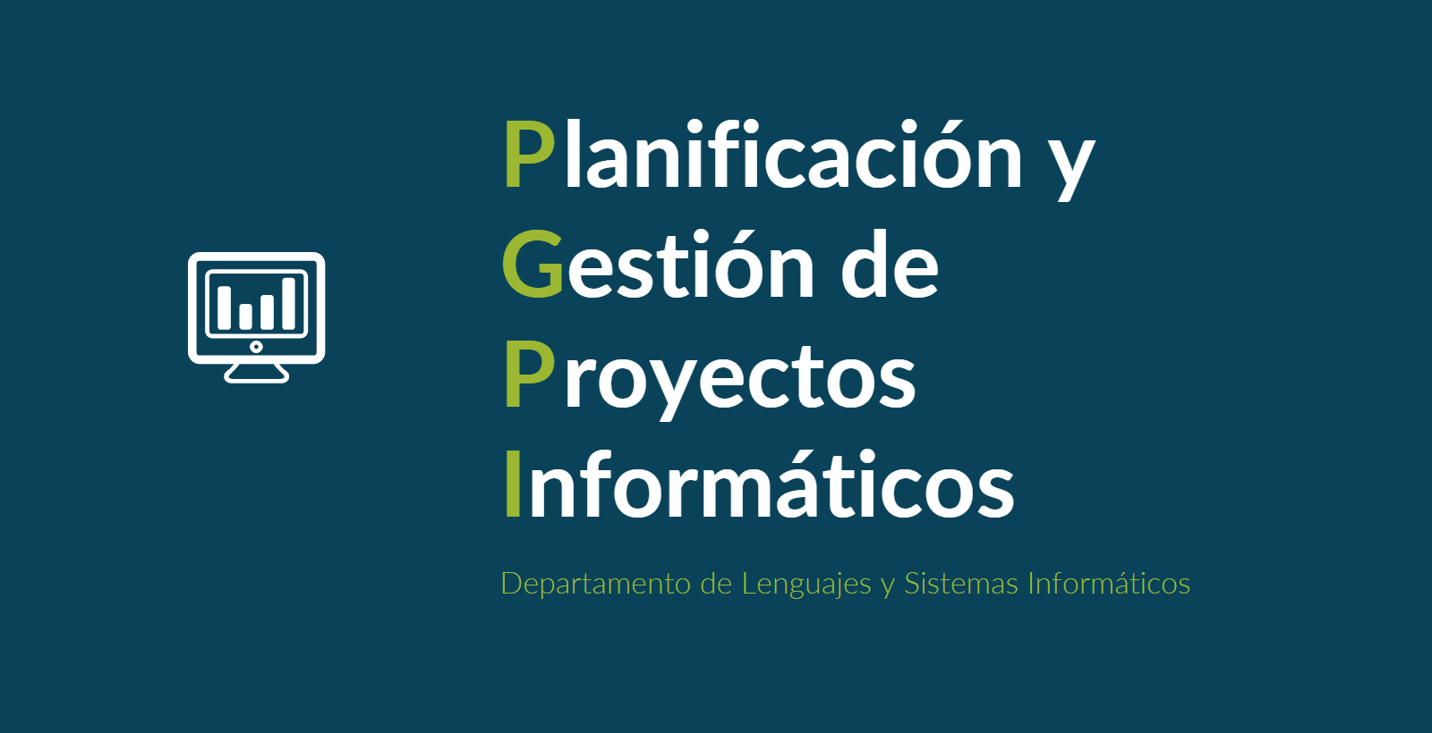

Documento del grupo: L1.14

Tabla de versiones:

| **FECHA** | **DESCRIPCIÓN** |
| --- | --- |
| 16/10/2024 | Creación del documento |
| 25/10/2024 | Actualización de la EDT |
| 6/11/2024 | Actualización de la EDT, se ha añadido el sistema para la plataforma de hosting |
| 4/12/2024 | Actualización de paquetes “Cierre del proyecto” y “Servicio de despliegue” |

| **PROYECTO** | Sistema de reserva de clases para academia | **CÓDIGO DE PROYECTO** | 2024-114 |
| --- | --- | --- | --- |
| **ELABORADO POR** | Grupo 1.14 | **FECHA DE ELABORACIÓN** | 17/10/2024 |

